РЕШЕНИЕ
ДУМЫ ГОРОДА КОГАЛЫМА
Ханты-Мансийского автономного округа – Югры

от [Дата документа] |  | № [Номер документа]

О внесении изменений
в решение Думы города Когалыма
от 20.06.2018 №204-ГД

В соответствии с Постановлением Правительства Ханты-Мансийского автономного округа – Югры от 29.12.2014 №534-п «Об утверждении региональных нормативов градостроительного проектирования Ханты-Мансийского автономного округа – Югры», учитывая результаты публичных слушаний от 29.01.2024, Дума города Когалыма РЕШИЛА:

- Внести в приложение к решению Думы города Когалыма от 20.06.2018 №204-ГД «Об утверждении правил благоустройства территории города Когалыма» (далее – Правила) следующие изменения:
  - в статье 8 Правил:
    - в части 13 слова «и велопарковок» исключить, слова «местными нормативами градостроительного проектирования города Когалыма, утвержденными постановлением Администрации города Когалыма от 08.08.2022 №1774» заменить словами «региональными нормативами градостроительного проектирования Ханты-Мансийского автономного округа – Югры, утвержденными постановлением Правительства Ханты-Мансийского автономного округа - Югры от 29.12.2014 №534-п»;
    - дополнить частью 14 в следующей редакции:
«14. Требования к размещению велопарковок.
14.1. Габаритные размеры велопарковки на 1 велосипед принимаются в размере не менее 1,2 м² при длине парковочного места не менее 2 м.
14.2. Обязательный перечень элементов благоустройства велопарковки включает: бетонное, асфальтовое или иное твердое водонепроницаемое покрытие с уклоном в сторону проезжей части; элементы сопряжения поверхности велопарковки с прилегающими территориями; стойки; подъездной путь.
14.3. Принципы установки велопарковок:
14.3.1. Велопарковка должна быть хорошо просматриваема на расстоянии, в том числе из близлежащих зданий.
14.3.2. Велопарковки для хранения размещают в местах массового пребывания людей, на территории жилого назначения на расстоянии не более 30 м от входа в здание, в хорошо освещенных местах с высокой интенсивностью пешеходного движения. Рекомендуется устанавливать велопарковки в зоне обзора существующих камер видеонаблюдения.
14.3.3. Велопарковки не должны препятствовать движению пешеходов, проезду спецтехники и транспорта. Велопарковка не должна загораживать запасные выходы, перекрывать канализационные люки, пандусы, лестницы и подходы к ним.
14.3.4. Конструкция велопарковки должна быть надежно прикреплена к земле и противостоять механическому воздействию. В конструкции велопарковок рекомендуется использовать антивандальные материалы.
14.3.5. Стойки велопарковки должны поддерживать велосипед в вертикальном положении, предохранять колесо велосипеда от выворачивания, не допускать опрокидывания, позволять прикреплять раму и одно колесо или оба колеса, должны быть выполнены из прочных материалов, легкие в уходе.
14.4. Велопарковка может быть организована с диагональным расположением велосипедов, когда велосипеды припаркованы под углом 45°. Расстояние между велосипедами можно уменьшить до 50 см (или до 40 см в стесненных условиях) см, а глубину велопарковки – до 1,4 м.
0,76м
0,76м
0,76м
0,76м
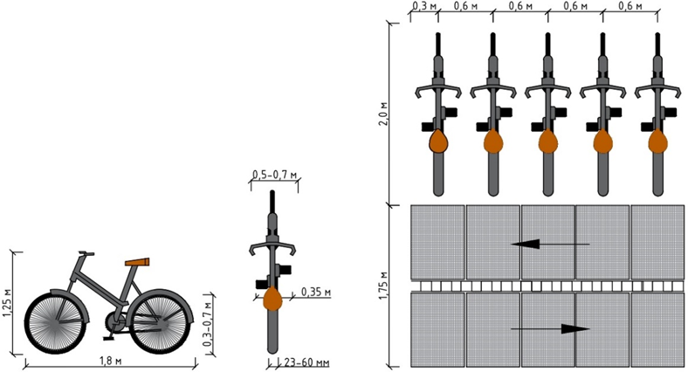
тротуар

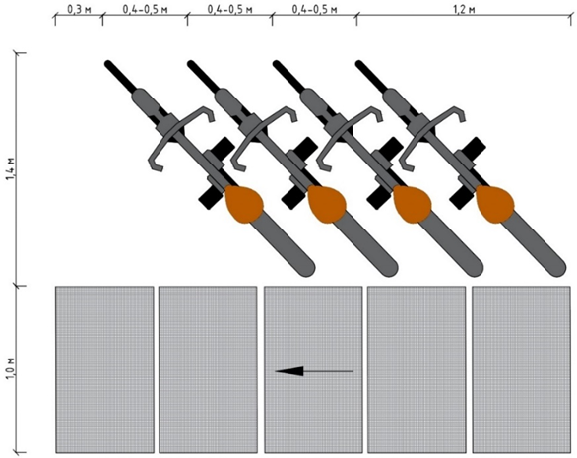
тротуар

14.5. При рядном размещении стойки велопарковок следует размещать параллельно на расстоянии более 0,6 м от боковых вертикальных конструкций (стен, краев сооружений и т.д.). Расстояние между стеной и стойкой, расположенной к стене под углом 90 градусов, рекомендуется принимать не менее 0,6 м.

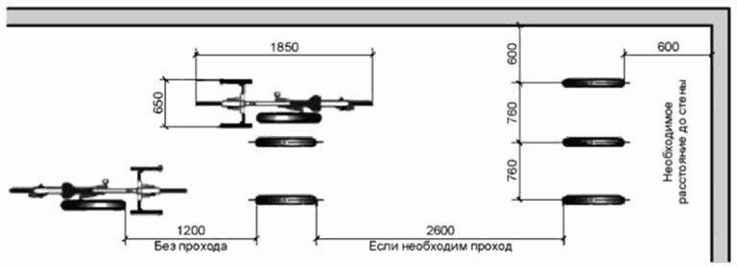

2. Опубликовать настоящее решение в газете «Когалымский вестник» и сетевом издании «Когалымский вестник»: KOGVESTI.RU.

Председатель Думы  города Когалыма |  |  | Глава города Когалыма
[штамп ЭП подписывающего] |  |  | [штамп ЭП подписывающего]
А.Ю. Говорищева |  |  | Н.Н.Пальчиков

